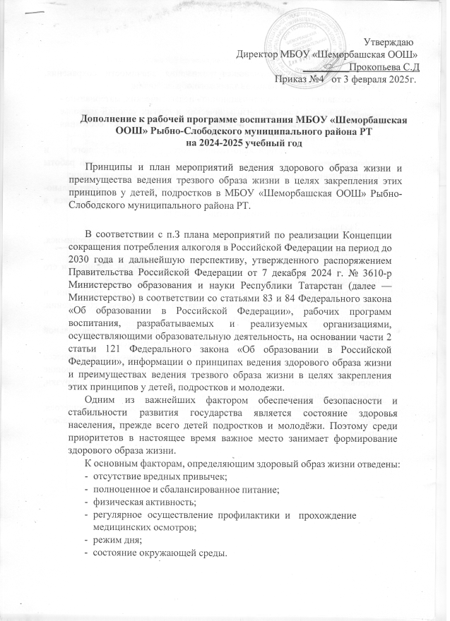

Цели:
- формирование у учащихся понимания значимости сохранения, укрепления здоровья и навыков здорового образа жизни;
- создание в школе организационно - педагогических, материально -
технических, санитарно-гигиенических и других условий здоровье сбережения, учитывающих индивидуальные показатели состояния здоровья участников образовательного процесса;
- создание материально-технического, содержательного и информационного обеспечения агитационной и пропагандистской работы по приобщению подрастающего поколения к здоровому образу жизни;
- развитие организационного, программного и материально- технического обеспечения дополнительного образования обучающихся в аспектах здоровье сбережения, их отдыха, досуга.
Задачи:
- вести разъяснительную и просветительскую работу с обучающимися, родителями;
- формирование системы выявления уровня здоровья учащихся и его целенаправленного отслеживания в течение периода обучения;
- формировать у школьников через цикл учебных дисциплин и внеурочную деятельность системы знаний о здоровье сбережении, мотивации на сохранение здоровья;
- привлечение системы кружковой, внеклассной и внешкольной работы к формированию здорового образа жизни учащихся;
- осваивать педагогам новые методы деятельности в процессе обучения школьников, использовать технологии урока, сберегающие здоровье учащихся;
- гигиеническое нормирование учебной нагрузки, объема домашних заданий и режима дня;
- способствовать раскрытию потенциала личности обучающегося, через научно- методическую, воспитательную профориентационную работу школы.

План мероприятий по ведению здорового образа жизни и преимуществам
ведения трезвого образа жизни
в МБОУ «Шеморбашская ООШ» на 2024-2025 учебный год

 | Мероприятие | Класс | Сроки исполнения | Ответственные
1 | Ежедневная зарядка  «Пять минут бодрости» и физкультминутка во  время уроков | 1-9 | В течение года | Классные руководители, учителя- предметники
2 | Всемирный день здоровья. | 5-9 | 7 апреля | Заместитель директора по ВР, ПО, кл. руководители, учитель  физической культуры.
3 | Конференция совета отцов «Роль отца в воспитании детей» | 1-9 | Февраль | Заместитель директора по ВР, кл. руководители,  ПО
4 | Неделя мероприятий, направленных на принципы ведения здорового образа жизни и преимуществах трезвого образа жизни | 1-9 | май | Заместитель директора по ВР,кл. руководители, ПО, учитель физкультуры, учитель биологии.
5 | Классный час  «Алкоголизм не привычка, а болезнь» | 5-9 | Март | Заместитель  директора по ВР, Кл. руководители
6 | «Турнир по теннису » направленный на принципы ведения здорового образа  жизни и | 6-9 | Февраль | ЗДВР, Кл. рук, ПО, учителя физкультуры

 | преимуществах трезвого образа жизни
7 | Мероприятия, направленные на формирование негативного отношения к употреблению  электронных сигарет, вейпов, алкоголя и т.д. | 5-9 | В течение года | ЗДВР, Кл.рук, ПО, учителя физкультуры
8 | Единый День профилактики правонарушений с привлечением специалистов системы профилактики | 5-9 | Февраль | Администрация школы
9 | Классные часы:  «Здоровое и правильное питание» | 1-9 | Март | ЗДВР, Кл.  руководители
10 | Час общения «О вреде алкоголя» | 1-9 | Март | ЗДВР, Классные руководители, фельдшер  Шеморбашского ФАП
11 | Просмотр фильмов о здоровом образе жизни | 5-9 | Апрель | ЗДВР, Кл.рук, ПО,  учителя
12 | Конкурс рисунков  «Жизнь без алкоголя» | 1-9 | Апрель | ЗДВР, ПО, кл.  руководители, Учитель ИЗО
13 | Круглый стол  «Общество здоровых людей» | 5-9 | Май | ЗДВР ,ПО, кл.  руководители
14 | Беседа с родителями по вопросам профилактики  табакокурения,алкоголизма , электронных сигарет | 1-9 | В течении года | ЗДВР, кл.  руководители

